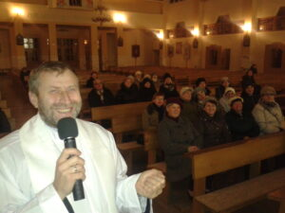
Ks. Józef Trela
Jestem wikariuszem w parafii p.w. św. Urszuli
w Lubeni. Uczę religii w Niepublicznym Zespole Szkolno-Przedszkolnym w Sołonce. Przez wiele lat pracowałem jako misjonarz w Kazachstanie. Lubię dalekie podróże. Będę Waszym egzaminatorem w edukacji domowej
z religii. Zapraszam do kontaktu pod adresem: jtrela@mail.ru

Zagadnienia do egzaminu z religii
dla uczniów klasy V w edukacji domowej

1. Mały Katechizm.
2. Podstawowe modlitwy + modlitwa "Pod Twoją Obronę" i "Anioł Pański".
3. Sigla biblijne - katecheza 8 (w podręczniku).
4. Anioły i duchy nieczyste.
5. Ofiara Izaaka - katechezy 16. i 17. (w podręczniku).
6. Co to jest sakrament? Jak działają sakramenty? - od 26. katechezy.
7. Liturgia Słowa i Liturgia Eucharystyczna. - katecheza 28. i 29.
8. Liturgia Wigilii Paschalnej.
9. Tajemnice różańcowe.
10. Quizy zamieszczone w podręczniku.

Podręcznik do religii dla kl. V: Elżbieta Kondrak, ks. Krzysztof Mielnicki, "Szczęśliwi, którzy szukają prawdy", wydawnictwo Jedność, Kielce 2021.

